Интересные факты об Адыгее
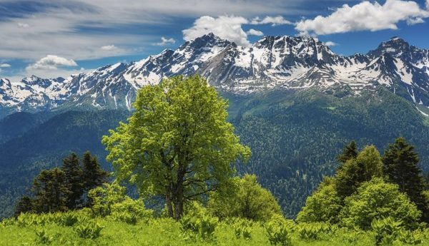
Республика Адыгея, один из самых маленьких субъектов Российской Федерации — очень интересное и безумно красивое место, населённое гордым народом, который в массе своей до сих пор следует традициям предков. Юг России вообще очень живописен, но местные красоты сложно описать словами — их надо увидеть лично. Некоторые укромные уголки Адыгеи достаточно труднодоступны из-за того, что не любой транспорт способен до них добраться, но на выручку всегда придёт гостеприимство и дружелюбие местных жителей.

- На территории республики расположено всего два города, Майкоп и Адыгейск.
- Среди всех республик, входящих в состав РФ, Адыгея занимает второе с конца место по площади. Меньше, чем она, лишь Ингушения. Всего же Адыгея занимает 0,05% от общей площади России.
- Она граничит лишь с одним субъектом Российской Федерации — с Краснодарским краем, который окружает её со всех сторон. Эдакий анклав.
- На территории Адыгеи статус государственного имеют два языка, адыгейский и русский. Но так как местное население весьма разнообразно, некоторые владеют также курдским, армянским и украинским.
- Адыгейская письменность сперва была основана на арабском алфавите, затем на латинском, а позднее перешла на кириллической. Точно такая же ситуация наблюдалась и в республике Татарстан (интересные факты о Татарстане).
- Республикой Адыгея стала лишь в 1991 году. До этого она считалась автономной областью.
- Во всей Адыгее проживает примерно вдвое меньше народу, чем в одном только Краснодаре.
- На местных рынках продаётся такое разнообразие видов мягкого адыгейского сыра, что от него просто разбегаются глаза. Учитывая, что все торговцы предлагают попробовать продукт перед покупкой, есть риск объесться прямо на рынке.
- Множество адыгейских сёл были затоплены в процессе строительства краснодарского водохранилища. Население было переселено в специально построенный для этого город Адыгейск.
- Несмотря на популярность Адыгеи в плане горного туризма, тут на удивление чисто. Это подмечают все туристы, приехавшие сюда за местными горами и горными реками (интересные факты о горах).
- Около 40% всей республики занимают леса.
- Адыгея — очень солнечный край. Безоблачных дней тут 200-250 ежегодно.
- Здесь сохранились такие уникальные животные, как горные зубры.
- Американский штат Род-Айленд по площади вдвое меньше, чем Адыгея.
- В республике есть уменьшенная в несколько раз копия Эйфелевой башни.
- Адыгейцы составляют около четверти всего населения. Две трети приходится на русских, а остальное — на представителей нескольких десятков других национальностей.
- В Адыгее произрастает более 2000 видов различных высших растений.

